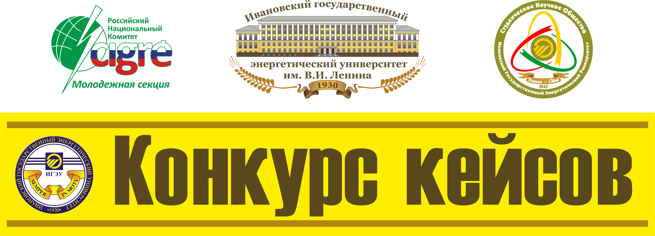
Конкурс кейсов по электроэнергетическим и электротехническим тематикам Молодежной секции РНК СИГРЭ

- Некоммерческое партнерство «Российский Национальный Комитет Международного совета по большим электрическим системам высокого напряжения» (РНК СИГРЭ) совместно с ИГЭУ проводит конкурс кейсов по электроэнергетическим и электротехническим тематикам с 22 апреля по 29 мая 2014 г.
- Электроэнергетическая и электротехническая тематики Конкурса включают следующие направления:
№ | Номинация | Направления в номинации
1 | A | A1 Вращающиеся электрические машины: Турбогенераторы, гидрогенераторы, конвекционные машины и большие двигатели
1 | A | А2 Трансформаторы: Проектирование, производство и эксплуатация всех типов трансформаторов, их компонентов и стабилизаторов
1 | A | А3 Высоковольтное оборудование: Устройства переключения, прерывания и ограничения тока, конденсаторы и т.д.
2 | B | В1 Изолированные кабели: Подземные и подводные изолированные кабельные системы постоянного и переменного тока
2 | B | В2 Воздушные линии: Воздушные линии электропередачи и их компоненты, включая провода, опоры, системы фундамента и т.д.
2 | B | В3 Подстанции: Строительство, эксплуатация и управление подстанций и электроустановок, исключая генераторы
2 | B | В4 Линии постоянного тока и силовая электроника: Высоковольтные вставки постоянного тока, силовая электроника и т.д.
2 | B | В5 Релейная защита и автоматика: Проектирование, эксплуатация и управление систем РЗА, технические средства, технологии векторных измерений и т.д.
3 | C | С1 Планирование развития энергосистем и экономика: Экономические показатели, методы системного анализа, стратегии управления активами
3 | C | С2 Функционирование и управление энергосистем: Аспекты управления техническими и иными ресурсами при эксплуатации энергосистем
3 | C | С3 Влияние энергетики на окружающую сред: Определение и оценка влияния энергосистем на окружающую сред
3 | C | С4 Технические характеристики энергосистем: Методы и инструменты анализа технических характеристик, оценка надежности
3 | C | С5 Рынки электроэнергии и регулирование: Анализ подходов к организации энергоснабжения, структуры рынка и т.д.
3 | C | С6 Распределительные системы и распределенная генерация: Внедрение распределенной генерации, оценка влияния и технических требований и т.д.
4 | D | D1 Материалы и разработка новых технологий: Материалы для электротехнического оборудования, методы диагностики
4 | D | D2 Информационные системы и системы связи: Перспективные технологии, принципы стандартизации, технические характеристики и т.д.
- К участию в Конкурсе приглашаются обучающиеся на дневных отделениях по программам подготовки бакалавров / специалистов (инженеров) / магистров по электроэнергетическим и электротехническим профилям / специальностям / направлениям.
- Участники Конкурса, занявшие призовые места в каждой номинации, награждаются дипломами и денежными премиями в размере: 1 место – 5 тыс. рублей, 2 место – 3 тыс. рублей, 3 место - 1 тыс. рублей. Вознаграждение выплачивается РНК СИГРЭ в течение двух месяцев со дня опубликования итогов Конкурса перечислением денежных средств на банковские счета победителей.
- Для участия в Конкурсе необходимо подать две заявки по прилагаемой форме:
- в печатном виде Координатору Молодежной секции РНК СИГРЭ Макарову Аркадию Владиславовичу (ауд. В-228),
- в электронном виде по адресу (заполненную в MS Word).
- Объем работы: не более 25 страниц формата А4, шрифт 14 пт Times New Roman, интервал 1. Объем презентации должен составлять 7-10 слайдов. На выступление отводится 5 минут.
- Конкурс проводится в следующие сроки:
№ | Этап | Срок проведения
№ | Этап | Начало | Окончание
1 | Прием заявок на участие в Конкурсе | С момента публикации настоящего Извещения | 29 апреля
2 | Организационное собрание для участников | 13:15  29 апреля | 14:00  29 апреля
3 | Прием готовых работ | 30 апреля | 26 мая
4 | Очный этап конкурса (выступление с презентацией) | 10:00  27 мая | 18:00  27 мая
5 | Подведение итогов Конкурса и определение Победителей | 10:00  28 мая | 18:00  28 мая
6 | Публикация решения об итогах Конкурса | До 18:00 мск 29 мая
7 | Награждение победителей | Время и место вручения дипломов определяются протоколом Оргкомитета об итогах Конкурса. Сроки и порядок вручения денежных премий определяются Положением о Конкурсе
- По всем вопросам, связанным с подготовкой и проведением Конкурса, обращаться к Координатору Молодежной секции РНК СИГРЭ Макарову Аркадию Владиславовичу тел. 8(4932)269945, e-mail: case-ispu@mail.ru.
А.В. Макаров, руководитель Молодежной секции РНК СИГРЭ в ИГЭУ

